ATROCE VENDETTA NEL CASTELLO DI AVELLINO (896)
di
Gerardo Pescatore

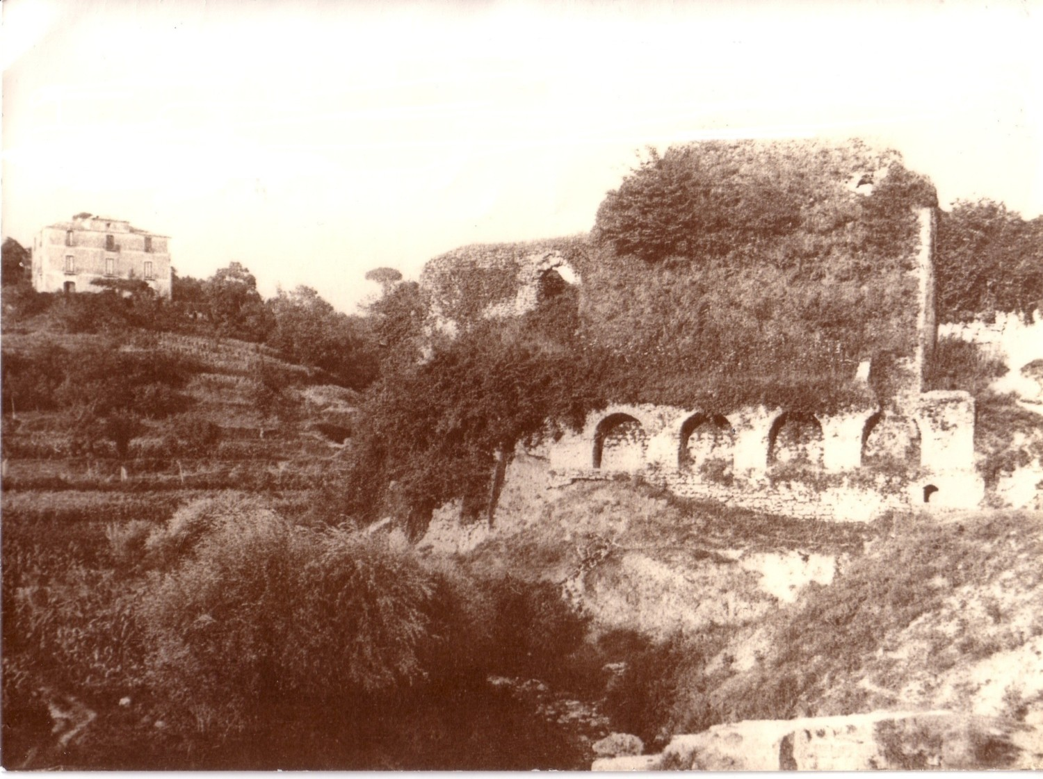

Nella seconda metà del IX secolo d.C. lotte e turbolenze, suscitate dal conflitto tra i Bizantini e i Longobardi allo scopo di riprendere il predominio sui territori di loro rispettiva influenza, interpolate dall’avanzata saracena sempre più minacciosa per la sicurezza dell’Occidente cristiano, sconvolsero con saccheggi e distruzioni le città del Mezzogiorno, dove le ambizioni di principi e di feudatari si scontravano tra loro attraverso truci delitti e feroci vendette. In queste aspre lotte di potere portate a termine con perfidi intrighi, accordi simulati e vili tradimenti si trovò coinvolta anche Avellino, gastaldato longobardo sorto sulla collina di Selectianum detta poi la Terra (con questo nome nel Medio Evo venivano designati i centri urbani cinti da mura).
Indeboliti da invasioni barbariche e da epidemie, gli abitanti di Abellinum, che sorgeva nell’odierna Atripalda, si arresero senza opporre resistenza ai Longobardi, che dal 568 a. C. erano discesi alla conquista di gran parte dell’Italia, mentre un primo gruppo di Abellinati, anche per sfuggire alle esalazioni della pianura allagata dal fiume Sabato, cominciò ad abbandonare la “Civita” per stanziarsi a tre chilometri di distanza, in una zona che per la posizione geografica offriva certamente maggiori garanzie.
Abellinum faceva parte del ducato di Benevento, possedimento longobardo, che nell’849 con l’atto “Divisio Ducatus Beneventani” l’imperatore e re d’Italia, Ludovico II, per dirimere i contrasti tra i pretendenti al potere, divise nei due principati di Benevento (ultra) e di Salerno (citra), assegnando Abellinum a Roffredo e ai suoi successori.
Uomo ambizioso ed energico, incline alle ribellioni, Roffredo, che apparteneva a una famiglia dell’alta nobiltà longobarda di Benevento, gestiva con spirito di indipendenza il potere affidatogli dal duca, pronto sempre ad inserirsi in tutte le vicende più importanti del principato partecipando a congiure e sommosse, che però esposero Avellino alle rappresaglie degli avversari. Miravano a conquistare il principato di Benevento i Bizantini, che, possedendo dei territori nella Puglia, volevano allargare i loro domini in Italia a danno proprio dei Longobardi. Posero perciò l’assedio ad Avella, governata da Landolfo, e, con la complicità degli abitanti della cittadina, riuscirono a prenderla, facendo prigionieri lo stesso Landolfo, il figlio e la nuora.

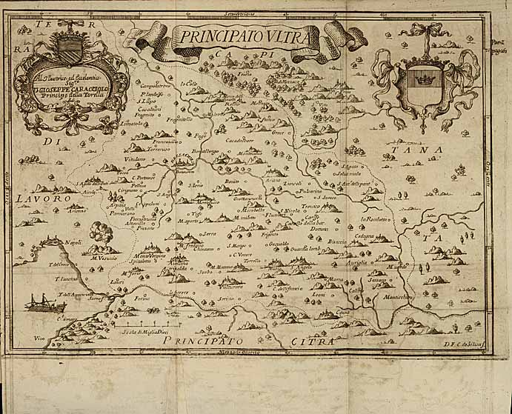
Il Principato Ultra dopo la divisione dell’849

Per non cadere sotto il dominio dei Bizantini, gli abitanti di Abellinum romana, col consenso di Aione II, principe di Benevento, nell’887 abbandonarono la vecchia città (secondo la cronaca nei “Raguagli della città d’Avellino” del frate Scipione Bella Bona, il più antico storico avellinese) per raggiungere anch’essi il luogo più sicuro sulla collina della Terra, dove era sorto il primo piccolo nucleo della città di Avellino. Infatti dalle alture, che dominavano la pianura circostante, protetta da ripe e dai due torrenti Riocupo e Fenestrelle, erano agevolate le operazioni difensive in caso di attacchi nemici. Oltre a una difesa naturale costituita da dirupi e dai corsi dei due fiumi, la cittadina, che si sviluppava intorno alla piazza Maggiore (l’attuale piazza Duomo), fu munita di fortificazioni con una cerchia muraria, intervallata da torri, in cui si aprivano la Porta maggiore e altre due porte (porta beneventana e porta Sant’Antonino) per l’accesso nel centro abitato, guardate a vista di giorno e sbarrate dall’interno di notte.
Nel piccolo perimetro di questo nucleo urbano furono costruiti i principali edifici civili e religiosi, come il palatium, la chiesa di S. Maria (il duomo), l’episcopio –poi seminario- e tante chiese, tra cui quella di S. Andrea apostolo e la chiesa di S. Nicola dei Greci, oggi ridotta a un rudere.
Aione II, che di ritorno da Bari si era fermato ad Avellino, ospite “in castro Abellini” del gastaldo avellinese Adelferio, suo amico, fu informato dell’avanzata dei Bizantini, i quali con l’aiuto di Atanasio, duca di Napoli, stavano per prendere Capua. Intervenuto con 3000 combattenti, non poté impedire la presa di Capua, ma riuscì ad allontanare dal suo feudo la minaccia dei Bizantini, i quali nell’891, alla
morte di Aione, ripresero la guerra e, approfittando della giovane età

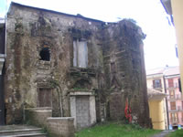
La Chiesa di San Nicola dei Greci

del figlio Orso, di appena dieci anni, conquistarono col generale Simbaticio il principato longobardo.
Con la caduta di Benevento (e con essa di Avellino) sotto il loro potere, i Bizantini furono padroni di gran parte dell’Italia meridionale.
Ma la tracotanza e la violenza del governatore bizantino, il patrizio Giorgio, spinsero tutte le città del principato di Benevento a rivolgersi con una lettera a Guaimario, principe di Salerno, per esortarlo a favorire l’intervento di Guido, duca di Spoleto, suo cognato. Guido, impegnato nella contesa con Berengario, duca del Friuli, ed altri aristocratici italici per il possesso del titolo di re d’Italia dopo la deposizione di Carlo il Grosso, accolse l’invito di Guaimario. Qualche anno dopo scese con un esercito, strinse d’assedio Benevento e la conquistò dopo aver costretto alla fuga i Bizantini. Il principe Giorgio, per aver salva la vita, pagò una taglia di cinquemila scudi. Probabilmente fu in questo periodo, verso la fine del IX secolo, nel contesto del fenomeno dell’incastellamento che Adelferio, chiamato nel Chronicon dell’Anonimo Salernitano “nepos magni Rotfrid”, rafforzò le fortificazioni a difesa della città con una fortezza, sorta sulle rovine di un avamposto dell’antica Abellinum usato come rifugio per i soldati, in una collina tufacea di fronte alla Terra.

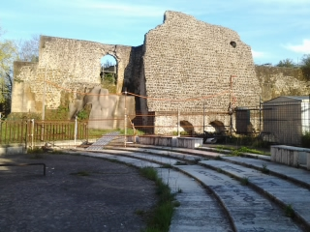
Il castello durante i lavori di restauro
Questo spiega anche perché non si trova in una posizione dominante nella parte più alta della Terra, occupata dal duomo. Da allora il castello fu l’epicentro dei principali avvenimenti del gastaldato, tra cui si segnala per efferatezza quello accaduto intorno all’896.
Occupato il principato di Benevento, che mantenne per un anno e nove mesi, Guido di Spoleto intendeva cederlo a Guaimario, marito di sua sorella Itta, riunificando i due principati sotto lo scettro del cognato. Così, col pretesto di salutare Guido in procinto di partire per Spoleto, ma in realtà per prendere possesso di Benevento, il principe di Salerno, accompagnato dalla moglie e da una scorta di armati, si avviò nella capitale del ducato.
Appena i Beneventani vennero a sapere il disegno di Guido, conoscendo la crudeltà di Guaimario, cercarono di opporsi facendo ricorso al gastaldo avellinese Adelferio, anch’egli noto per la spregiudicatezza, l’ambizione e lo spirito di indipendenza, affinché sorprendesse Guaimario e il suo seguito nel passaggio per Avellino, impedendogli il viaggio verso Benevento, dove avrebbe ottenuto la nomina. Ma anche il principe di Salerno, procedeva con cautela timoroso di qualche possibile insidia.



Dopo una sosta per il pranzo a Montoro, prolungatasi a causa di un improvviso temporale, sul far della sera Guaimario giunse nei pressi di Avellino e, saputo che Adelferio gli sarebbe andato incontro in segno di omaggio, ordinò al suo chierico Giovanni di precedere la colonna e di trafiggere con un colpo di lancia il signore di Avellino. L’agguato però fallì perché Adelferio, intuito il pericolo, schivò il colpo e attese con assoluta imperturbabilità l’arrivo di Guaimario. In un clima di ostentata cordialità, che ben dissimulava il reale stato d’animo, tra i due avvenne l’incontro, “dopo cambiati i reciproci segni di principesca amistà”, suggellato da un invito a cena nel castello di Avellino.
Era il preludio dell’astuta trappola di Adelferio, che offrì ospitalità nel castello solo a Guaimario, a Itta e a pochi dignitari di corte, lasciati privi della scorta armata mandata ad alloggiare presso i cittadini perché troppo numerosa. Ma questa mossa non insospettì né preoccupò il principe di Salerno, che apparve fiducioso per la cordialità e la gentilezza ricevuta. Un sontuoso banchetto di squisite vivande e di prelibati vini, servito dal premuroso anfitrione, dissipò ogni sospetto dalla mente di Guaimario, che si lasciò andare ai piaceri della tavola finché, vinto dalle abbondanti libagioni, venne condotto nella stanza a lui riservata, dove cadde subito in un sonno profondo.
A notte fonda, nel silenzio del castello si compì la vendetta. Adelferio,
con i suoi fidi, irruppe nella stanza del principe, si lanciò su di lui e, violando la sacra legge dell’ospitalità, “pieno di sommo ardire gli cavò gli occhi”.
Serafino Pionati, descrivendo questo episodio nelle “Ricerche sull’istoria di Avellino”, raccontò che Adelferio “gli fece cavar gli occhi”,

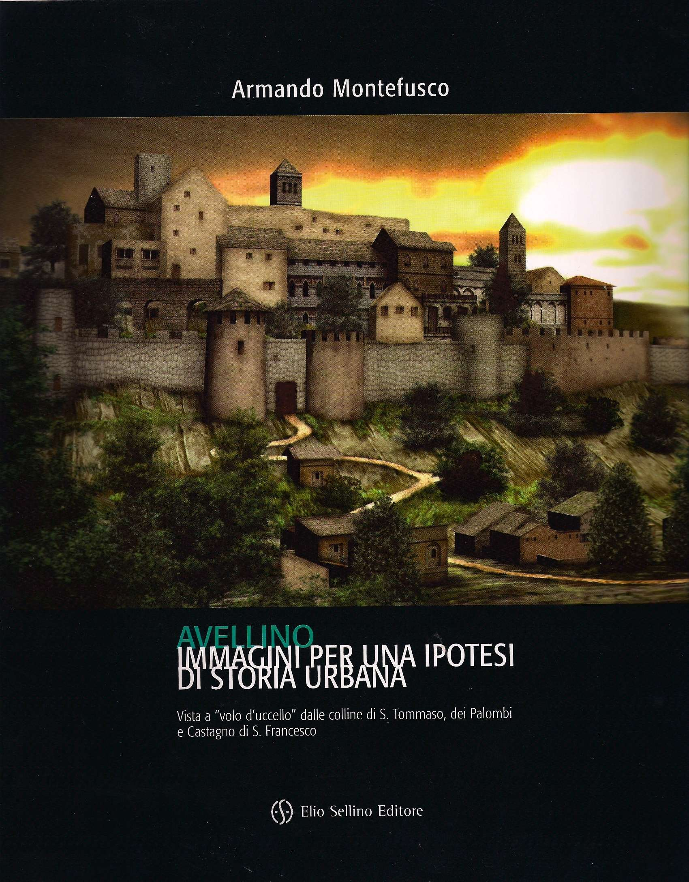
Avellino medioevale (da A. Montefusco Immagini per una ipotesi di storia urbana, Sellino)

con una non sostanziale variante accettata e riportata anche da Francesco Scandone (“lo fece subito abbacinare”). Poi, non ancora soddisfatto del suo barbaro gesto, “prendendo le parti genitali, a fin che per il dolore o perdesse la vita, o inhabile si rendesse alla generatione, con terminato voler crastar lo volle” (p. 147). Solo le disperate implorazioni di pietà della principessa, che gli si parò davanti piangendo, ottennero che al marito venisse risparmiato l’ultimo brutale oltraggio, ma non poterono evitare che il principe “privo della vista del sole” e i dignitari venissero imprigionati.
Un atto veramente efferato e crudele, quello del gastaldo di Avellino, ma quasi giustificato dalla barbarie di quei tempi bui, in cui era consentito fare ricorso a qualsiasi mezzo. “Né quest’atto -continuò il Bella Bona citando per fonte l’Historia Principorum Longobardorum di Erchemperto, monaco cassinese- ascriver si deve a mancamento ad Adelferio, mentre ricevendo nel suo palazzo e città un principe, gli facesse simili trattamenti; poiché tal ricompensa meritavano la sua crudeltà e l’animo iniquo, in cui albergava il pensiero di dare ad Adelferio, che nella propria casa lo ricevea, la medesima pena, sì come la fama all’orecchie di ciascuno era gionta”.
Il giorno dopo Itta, scortata per tre miglia dal cavaliere beneventano Giovanni Capasso, fu rimandata a Benevento dal fratello Guido che, pieno di sdegno per l’accecamento, cercò la vendetta e, raccolta una moltitudine di soldati, strinse d’assedio Avellino, senza riuscire a conquistarla. Inoltre Guido, preoccupato dalle notizie provenienti dalla Lombardia che gli annunziavano della discesa di Arnolfo, re di Germania, col proposito di cingere la corona imperiale, fu costretto a scendere a patti con Adelferio e, ottenuta la liberazione di Guaimario, rinunciò al progetto di unire i due principati sotto il dominio del principe di Salerno.
La vicenda tuttavia non rimase priva di gravi conseguenze in quanto gli Avellinesi, temendo sempre una punizione di Guido, per non aver offerto aiuto a Guaimario in occasione dell’accecamento, cacciarono in esilio lo scellerato Adelferio, che trovò scampo a Capua. Divenne conte di Avellino Siconolfo, acerrimo nemico dei Rotfrid, nominato dal nuovo duca di Benevento, Radelchi. Finì male anche l’altro protagonista del brutale episodio, il cieco Guaimario, a cui la triste esperienza nel castello di Avellino non attenuò la malvagità dell’animo. A detta del cronista salernitano, il principe di Salerno, “se prima era stato crudele, fu in poi spietato e fiero”. Fu perciò deposto dai Salernitani e sostituito dal giovane Guaimario II.

Scipione BELLA BONA Raguagli della città d’Avellino, Trani, Valerij, MDCLVI, p. 145
Per Bella Bona (op. cit., p. 146) si chiamava Yota.
Serafino PIONATI, Ricerche sull’istoria di Avellino, V. III, Napoli, Borel, 1829, p. 42.
S. Bella Bona, op. cit., p. 147.
Francesco SCANDONE Abellinum Longobardicum, Napoli, Humus, 1948, p. 41.

